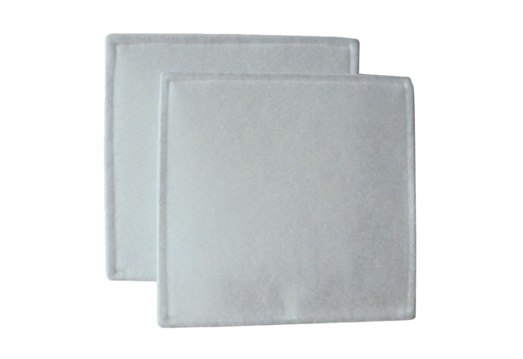Zračni filtar, zamjena RF 31Jedinica za pakiranje: 2 komAsortiman: C
Broj artikla: 0093.0695Proizvođač: MAICO

